ADDISON – PAS 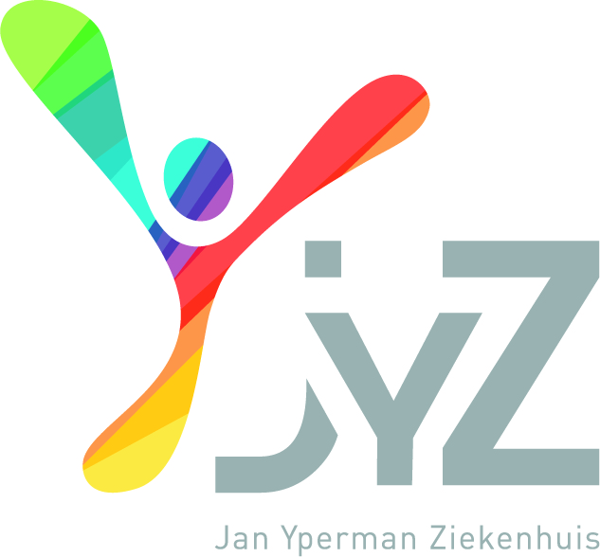

Betreft:
Deze patiënt/patiënte lijdt aan bijnierschorsinsufficiëntie ten gevolge van langdurige toediening van steroïden/bilaterale bijnierbloeding/hypofysaire ingreep.

Noodzaak van I.V. Solucortef 100 mg bij braken of bewusteloosheid.
Noodzaak van Addison preventie (b.v. verdubbeling of verdrievoudiging van de normale dagdosis hydrocortison gedurende 2à3 dagen) zo veel stress, koorts, operatie onder lokale anesthesie, …
Dit ter preventie van Addison-crisis

This patient is suffering from adrenal insufficiency.
He/She should receive Solucortef 100 mg intravenously when unconsciousness.

Votre patiënt souffre d’insuffisance corticorénale.
Si inconcient, s'il vous plaît administrer des stéroïdes (hydrocortison) par voie intraveineuse

Adviezen voor de patient:
* Bij een kleine ingreep met lokale anesthesie of bij een tandheelkundige ingreep, verdubbel éénmalig de dosis hydrocortison voor de ingreep.
* Bij koorts (boven de 38°C), ernstige psychische stress (b.v. overlijden van een nabij familielid of zwaar examen), neem hydrocortison 60 mg ’s morgens en 30 mg ’s middags. Als de koorts over is, bouw de dosis hydrocortison terug af over het verloop van enkele dagen tot normale dosis. Neem contact op met huisarts indien geen herstel na drie dagen.
* Bij braken of diarree of bewustzijnsverlies, dan dient zo snel mogelijk 100 mg hydrocortison (Solucortef) in een bloedvat of spier door uw huisarts te worden toegediend.
* Bij operatie of ziekenhuisopname, verwittig de spoedarts dat u hydrocortison inneemt en vraag aan hem om contact opnemen met behandeld endocrinoloog voor adviezen over aanpassing van de dosis hydrocortison.

Dr.B.Deconinck/ Dr.A.Nollet M.D.
Endocrinologie-diabetologie
Jan Yperman Ziekenhuis
Briekestraat 12
8900 Ieper
0032/ 57 / 35 72 70

